В целях предупреждения ДТП, совершаемых на железнодорожных переездах,
Госавтоинспекция Могилевской области
с 14 по 16 марта 2023 года
проводит профилактические мероприятия

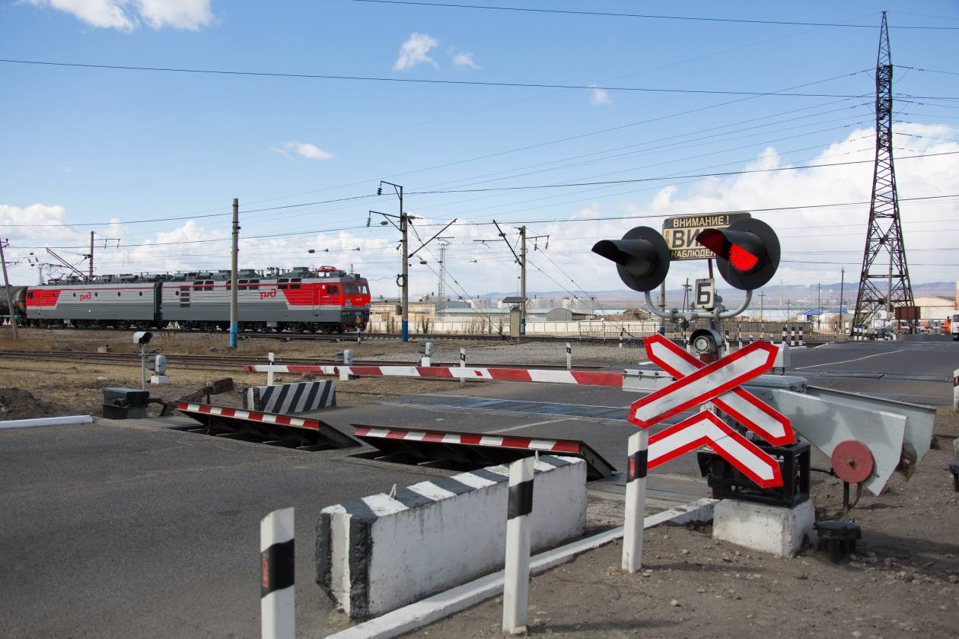
Госавтоинспекция призывает
всех водителей к благоразумию,
будьте внимательны на переездах,
не спешите и не рискуйте напрасно.

За нарушение правил проезда железнодорожного переезда
предусмотрена административная ответственность в виде штрафа в размере от 2-х до 4-х базовых величин.

ГАИ УВД Могилевского облисполкома

